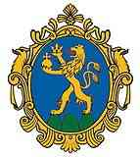 | MAGYAR ÁLLATORVOSI KAMARA  HUNGARIAN VETERINARY CHAMBER  PEST MEGYEI SZERVEZETE  H-2100 Gödöllő, Kotlán S. u. 1.  Székhely és levelezési cím: 2100 Gödöllő Pattantyús Ábrahám krt. 2.  Tel/fax: (+36-28)-511-414, Mobil: (+36-30)-894-8525  e-mail:maokpest@pest-megyei-allatorvos.hu  web: http://pest-megyei-allatorvos.hu/index.php  elnök/president: Dr. Hirmetzl Gábor |  | 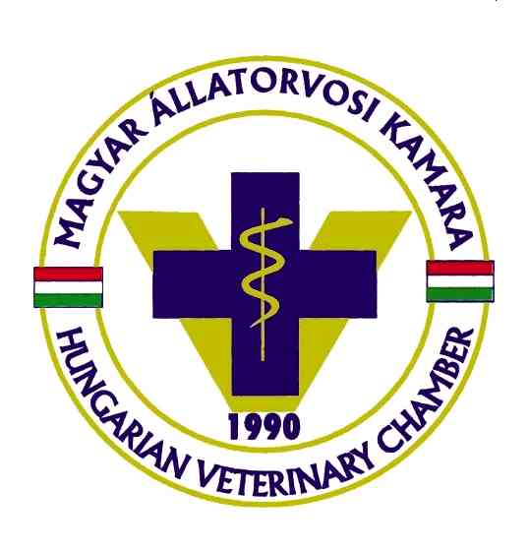
alelnök/vice president: Dr. Buránszki Barbara |  | titkár/secretary: dr. Richter Ádám
Valamennyi területi és országos küldöttnek
Vezetőségi tagnak és állandó bizottság elnökének, tagjainak

M e g h í v ó

Tisztelt Kollegina/Kolléga!
A MÁOK Pest megyei Szervezetének Vezetősége

2020. május 11. – 2020. május 26. közötti időpontban és időtartamban

„virtuális” – e-mailes üzenetváltásokkal lebonyolított rendkívül küldöttközgyűlést hív össze.
, amelyre ezúton tisztelettel meghívom.

A tervezett napirend:

- Vezetőségi/elnökségi beszámoló
- Pénzügyi beszámoló a 2019-es évről,
- 2020. év elfogadott vezetőségi költségvetési tervezete,
- FEB beszámolója a 2.-3. pontok vonatkozásában,
- Etikai bizottság beszámolója,
- Oktatási bizottság beszámolója,
- Kamarai törvény módosításának aktuális helyzete - vita,
- Egyebek-aktualitások.
A lebonyolítás menete a következő:

- A meghívottak együttesen, un. csoportos – kör – email formájában kapják meg az egyes napirendhez tartozó anyagokat,
- Válasz mindenkinek módban lehet reagálni az egyes napirendi pontokra,
- Mivel az e módon tartott küldöttközgyűlés célja a küldöttek tájékoztatása, de döntéseket-határozatokat hozni nem lehet, így szavazásokra nem kerül sor, Olyan javaslatokat lehet tenni, hogy az ügyvezető vezetőség soron következő ülésén mit tárgyaljon meg,
- Bárki írhat és javasolhat bármilyen egyéb napirendi pontot vagy akár egyebekben megbeszélni való témát-témákat.

2020.május 11., Fót
Dr. Hirmetzl Gábor
elnök

